Surrealer Raum

Aufgabe:

Gestaltet einen Guckkasten, der einen Blick in eine surreale Welt bietet.

Vorarbeit:
Überlegte euch zunächst, welche surrealen Effekte ihr mit welchen Mitteln erzielen wollt und
entwickelt dazu ein Raumkonzept:
- Welche Art von Raum wollt ihr darstellen (Wohnraum, Büro, Saal, Suite, etc.)?
- Handelt es sich um nur einen Raum, gibt es einen Raum im Raum, einen verschachtelten Raum oder einen Raum mit eingezogenen Zwischenwänden, schrägen Decken, Säulen, Öffnungen nach außen etc.?
- Welche Einrichtungsgegenstände / Objekte sollen vorkommen?
- Wie soll der Raum belichtet werden, damit die gewünschte Lichtstimmung entsteht?

Vorgehen:
- Nehmt einen Schuhkarton oder einen ähnlichen Pappkarton und bohrt in die kurze Seite ein kleines Guckloch. Gestaltet nun euren Raum als Modell im Schuhkarton.
- Zieht Wände, Decken, etc. ein, und schneidet Lichtöffnungen ein.
- Verkleidet Wände, Boden und Decke mit Geschenkpapier oder farbigem Papier oder bemalt diese, so dass der Eindruck von Fußboden, Tapete etc. entsteht.
- Sucht Einrichtungsgegenstände oder stellt diese her und platziert diese im Raum.
- Fotografiert zuletzt den Blick in eure surreale Welt durch das Guckloch.

Beachtet folgende Punkte:
- Damit die surrealen Effekte funktionieren, muss der Raum realistisch gestaltet sein.
- Kleidet den Karton so aus, dass der kein ursprünglicher Untergrund mehr sichtbar ist.

Kriterien:
- Surreale Effekte / Irritationen
- Handwerkliche Qualität (Vortäuschen eines echten Raumes)
- Originalität/ Gesamteindruck

Materialien: Schuhkartons oder ähnlicher Pappkarton, Pappe, verschiedenfarbiges Papier, Geschenkpapier (z.B. als Tapete, Teppich, etc.), Alltagsgegenstände, Plastik-Verpackungsmaterial (z.B. als Tapete, Teppich, etc.), Fotos und was ihr sonst noch findet, Cutter, Schere, Klebstoff

Zeitumfang: 4 Doppelstunden

Abgabetermin: Schickt bis zum xx.xx.20xx ein Foto eurer Zeichnung per Mail an: lehrer@beispieladresse.de

M1 Surrealistische Gestaltungsmittel
Irritationen durch:

- Veränderte Größenverhältnisse
- Wechsel von Innen- und Außenraum
- Wechsel von Vorne und Hinten
- Aussetzen der Schwerkraft
- Austausch des üblichen Materials
- Kombination unerwarteter Dinge
- Fragmente (Teile von etwas)
- Metamorphose (Verwandlung)

Beispiele – Surreale Räume

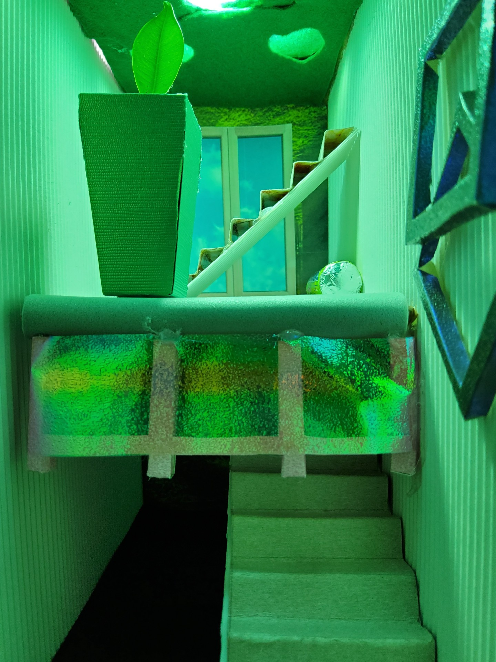

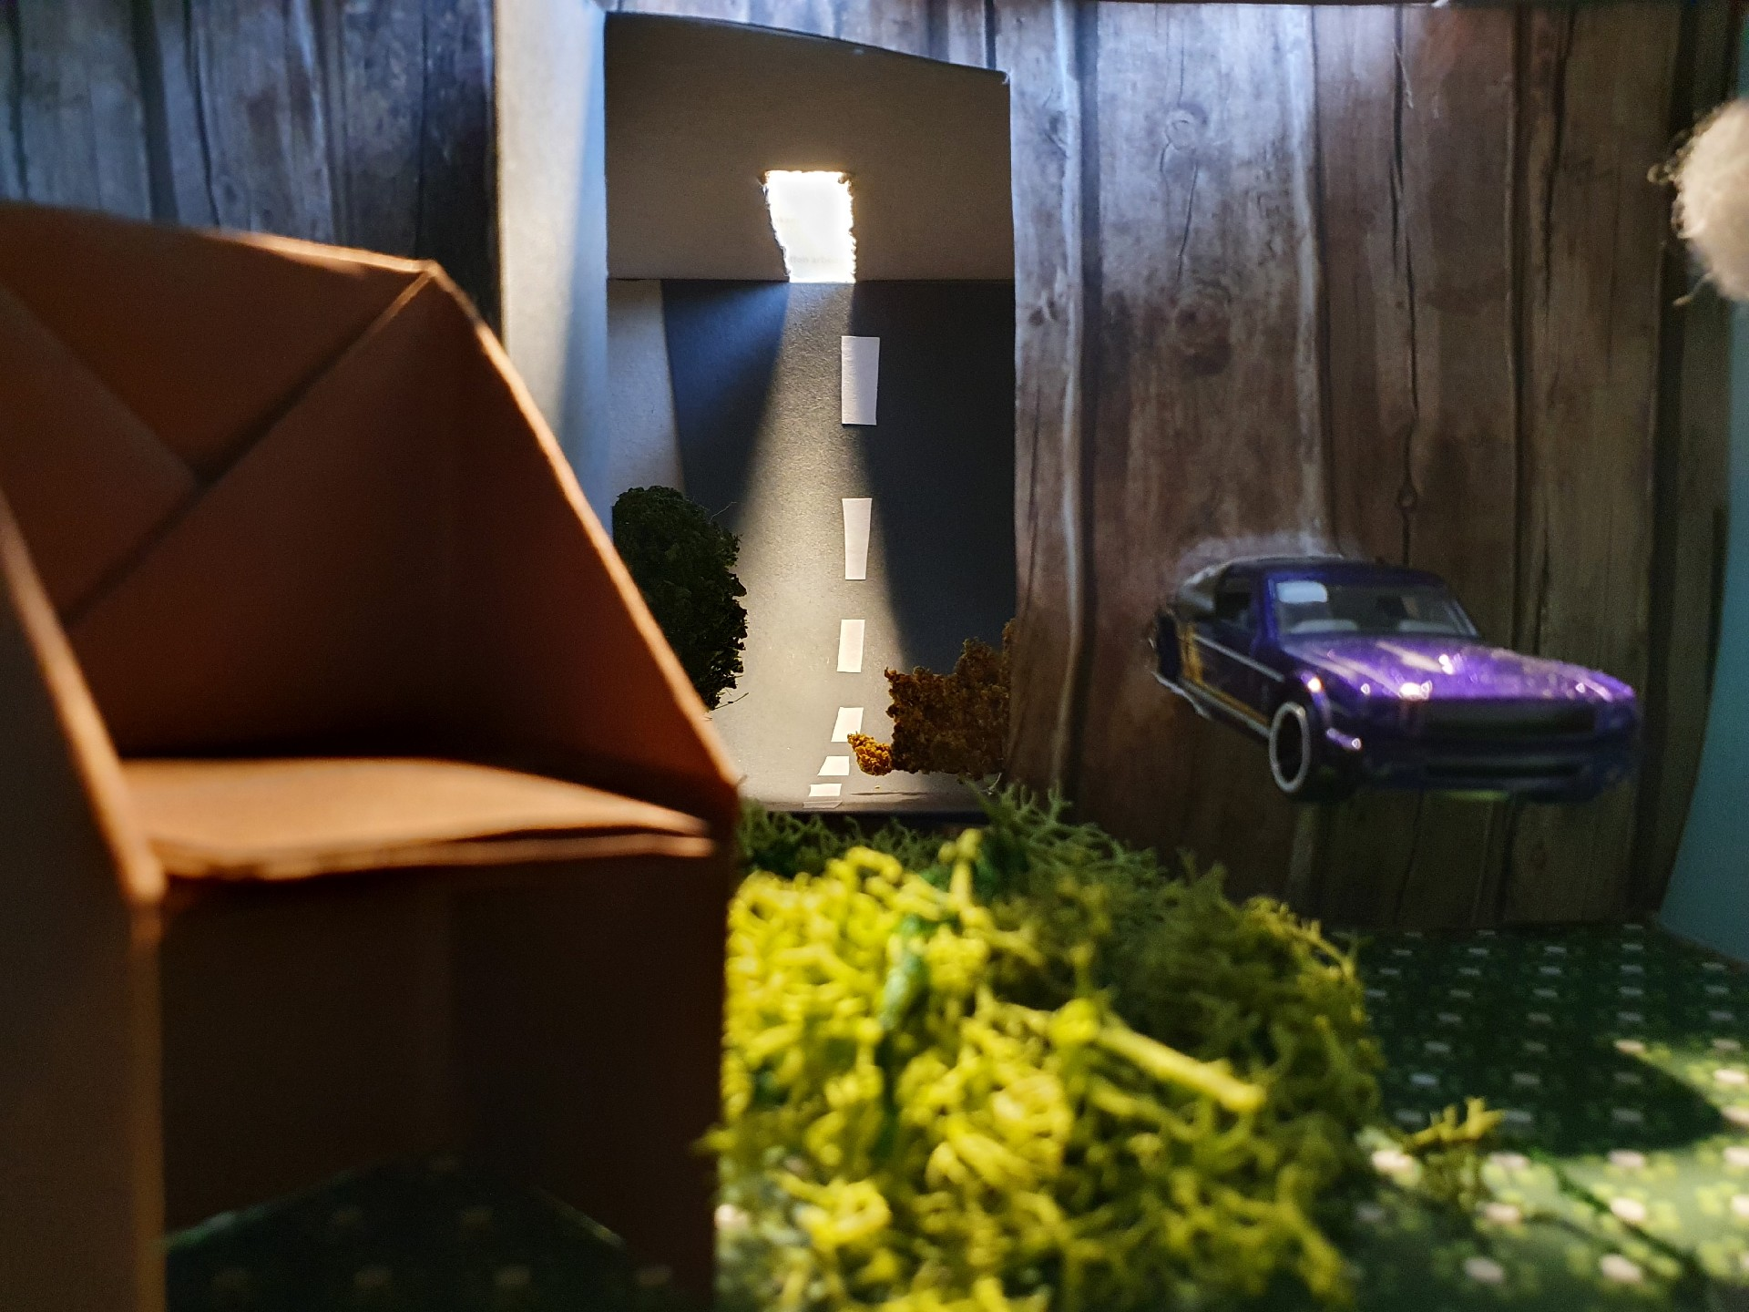

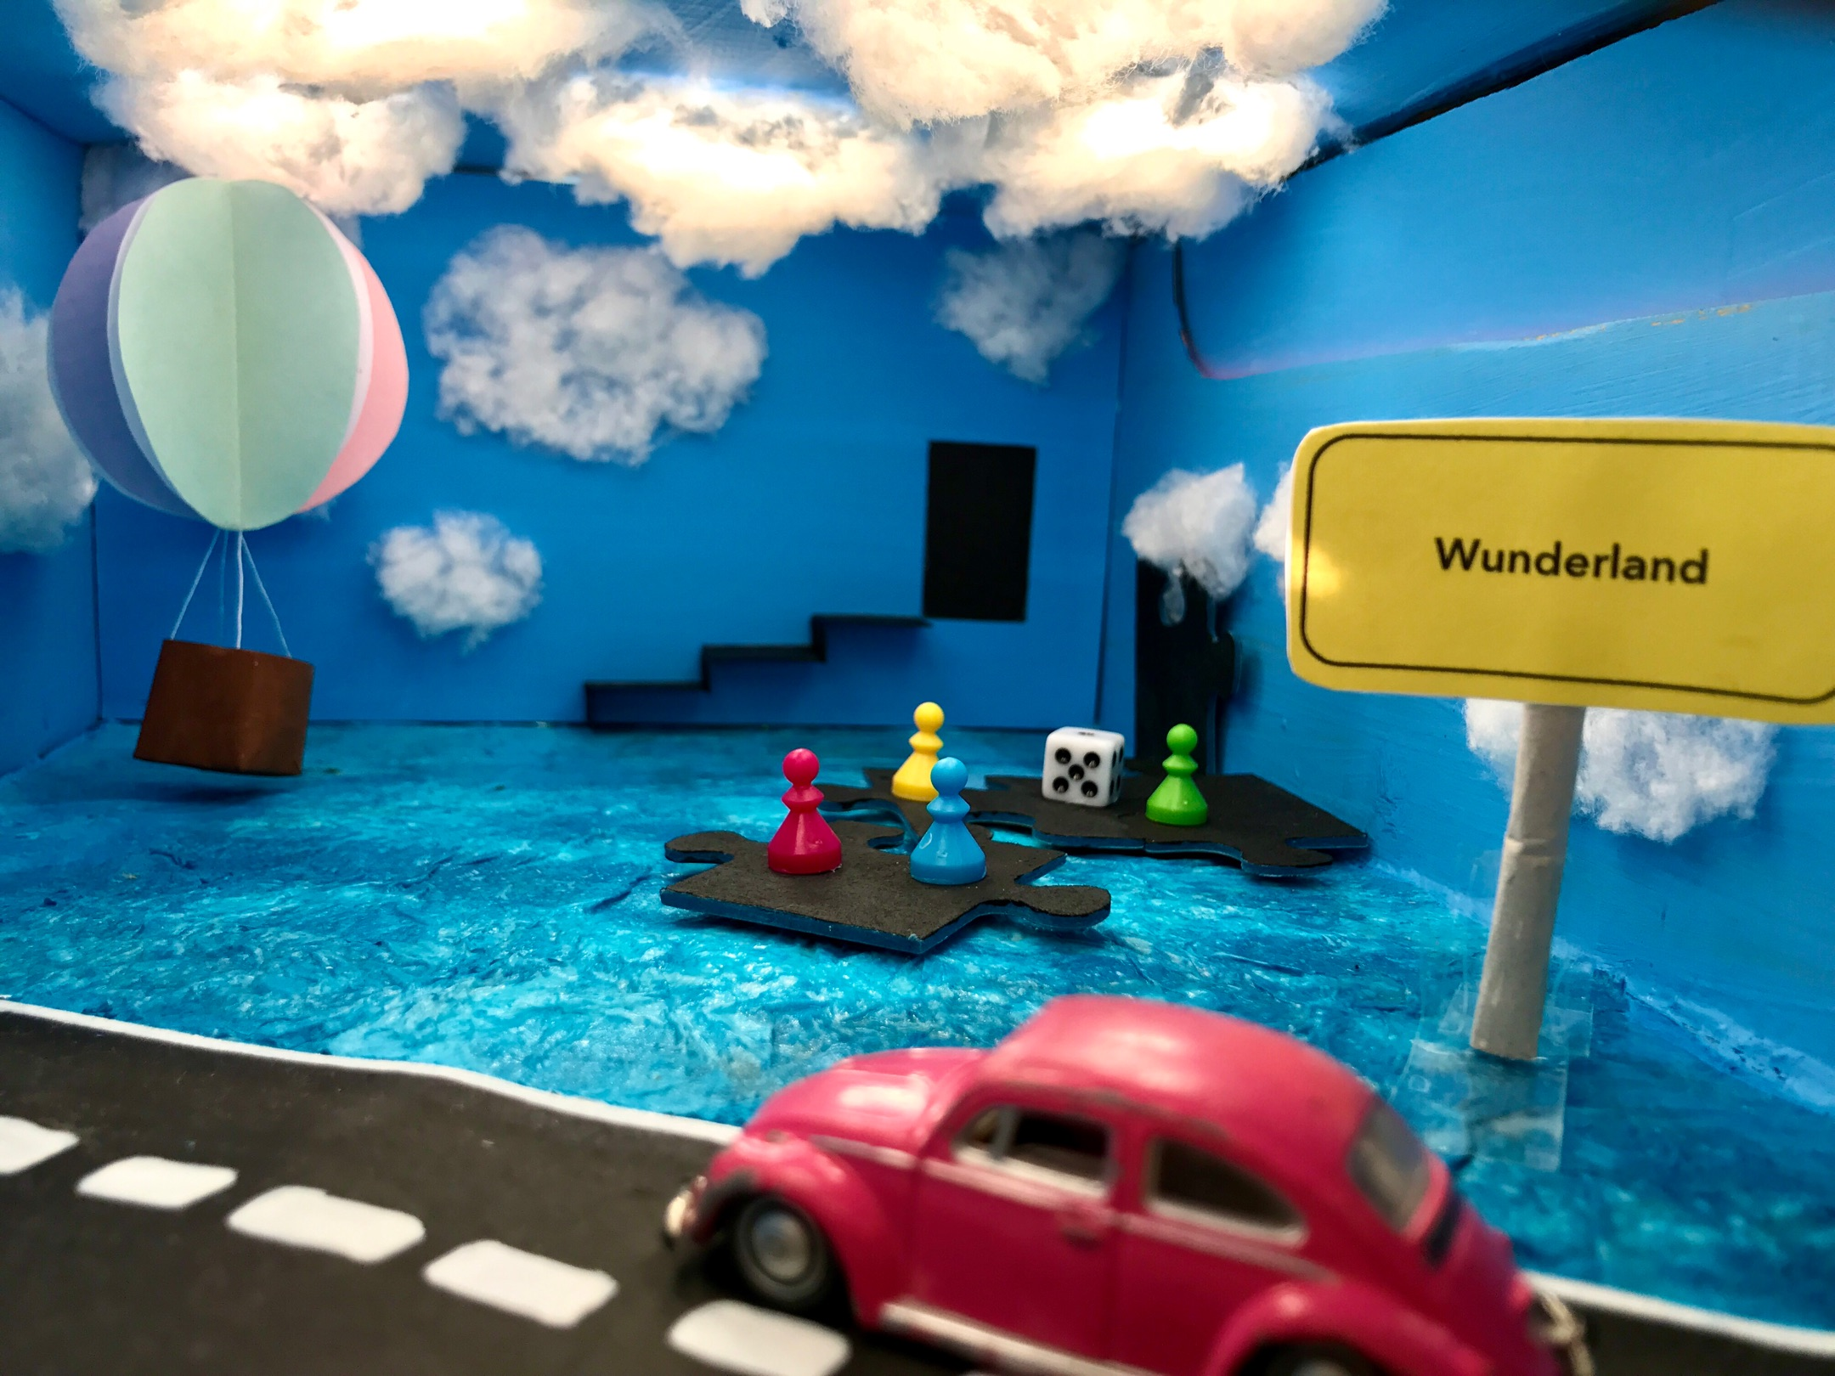

Arbeiten von Schülerinnen und Schülern des FSG-Fellbach

